Estrategias de construcción de portafolios en el IPSA, 2010–2024: un backtest comparativo
Miguel Ortiz C.
Working paper · Julio 2026

Resumen
Este paper compara seis estrategias de construcción de portafolios —equal-weight, cap-weighted (IPSA), minimum-variance, maximum-Sharpe, risk-parity y maximum-diversification— sobre el universo accionario chileno del IPSA entre enero de 2010 y diciembre de 2024. El backtest emplea ventanas de estimación rolling de 252 días, rebalanceo mensual, 10 puntos básicos de costo de transacción por rebalanceo y datos diarios de precios ajustados por dividendos y splits. Se reportan métricas estándar de retorno-riesgo (anualizado, volatilidad, Sharpe, Sortino, Calmar, máximo drawdown, porcentaje de meses positivos) y se analiza la estabilidad temporal de la jerarquía de estrategias, el comportamiento bajo regímenes de mercado y la composición de los portafolios resultantes.
Los resultados muestran que (i) las estrategias naive igualan o superan a las optimizadas en el período completo cuando se mide por ratio de Sharpe ajustado por drawdown, confirmando en el mercado chileno los hallazgos de DeMiguel, Garlappi y Uppal (2009); (ii) la jerarquía de estrategias no es estable — el ranking rota con cada crisis local y la estrategia ganadora en un quinquenio puede ser perdedora en el siguiente; (iii) risk-parity, la estrategia más promovida en la literatura de mercados desarrollados, fracasa en Chile con un Sharpe de -0.08 y retorno anualizado de 2.35%, confirmando que la concentración del benchmark chileno (top-5 emisores representan ~30% del peso) es incompatible con la lógica de igualar contribuciones al riesgo; y (iv) maximum-diversification, la menos estudiada de las seis estrategias, entrega el mejor Sharpe (0.35) y el segundo mejor retorno anualizado (10.88%) con un drawdown contenido (-42.28%). Se discute la implicancia para inversionista retail e institucional en mercados emergentes concentrados.
Palabras clave: IPSA, Markowitz, Sharpe, risk parity, equal risk contribution, maximum diversification, backtest, finanzas cuantitativas, Chile, mercados emergentes.

1. Introducción

1.1 Motivación
La construcción de portafolios es uno de los problemas centrales de las finanzas modernas. Desde el trabajo seminal de Markowitz (1952), la teoría ha producido un aparato formal sofisticado para elegir combinaciones de activos que optimicen el trade-off entre retorno esperado y riesgo. Sin embargo, la validación empírica de estas técnicas se ha concentrado abrumadoramente en mercados desarrollados —particularmente Estados Unidos y Europa— donde la disponibilidad de datos largos, la profundidad del mercado y la diversidad sectorial hacen que los supuestos del marco media-varianza se cumplan aproximadamente. La pregunta natural es si estas técnicas, diseñadas para S&P 500 o EuroStoxx, son también las adecuadas para mercados emergentes con estructuras diferentes.
Chile ofrece un contraste instructivo. El IPSA (Índice de Precios Selectivo de Acciones) reúne 30 emisores que representan la práctica totalidad de la liquidez accionaria local. A diferencia del S&P 500, donde las 10 emisoras más grandes pesan aproximadamente 30% del índice, en el IPSA las 5 emisoras más grandes (SQM, COPEC, Falabella, Enel Américas y BCI) explican cerca del 30% del peso. Esta concentración no es un detalle menor: condiciona la estructura de correlaciones, la dinámica de drawdowns y, como argumentamos en este paper, la viabilidad misma de las estrategias que diversifican el riesgo.
Adicionalmente, Chile ha experimentado cuatro shocks de mercado relevantes entre 2010 y 2024: la desaceleración post-subprime de 2011-2012, la reforma tributaria de 2014, el estallido social de octubre de 2019 y la pandemia de COVID-19 en 2020. Cada uno de estos eventos produjo caídas del IPSA de entre 20% y 50% en ventanas de 3 a 6 meses, y cada uno fue seguido por recuperaciones también significativas. Esta volatilidad de régimen —no capturada por la optimización media-varianza convencional— hace de Chile un laboratorio natural para estudiar la robustez de las estrategias de construcción de portafolios.
El IPSA también tiene una dimensión sectorial particular. La dependencia de Chile del cobre —el sector materiales representa aproximadamente 25% del índice a través de SQM, CMPC y CAP— hace que los portafolios chilenos estén estructuralmente expuestos a la dinámica del precio del commodity. Esta exposición es sistemática y no diversificable dentro del IPSA, lo que sugiere que las estrategias que buscan diversificación completa dentro del universo chileno están inherentemente limitadas.
El objetivo de este paper es triple. Primero, comparar seis estrategias de construcción de portafolios —cinco optimizadas más la baseline naive— sobre el IPSA en un período que incluye cuatro regímenes de mercado. Segundo, analizar la estabilidad temporal de la jerarquía de estrategias, es decir, si el ranking por Sharpe se mantiene a lo largo de los 14 años o rota con cada crisis. Tercero, examinar la composición efectiva de los portafolios resultantes, en particular el peso que asignan a los emisores dominantes, para entender los mecanismos detrás de las diferencias de desempeño.
La audiencia del paper es doble. Por un lado, investigadores académicos en finanzas cuantitativas que buscan evidencia sobre la robustez de las técnicas estándar en mercados emergentes. Por otro lado, profesionales de la industria financiera chilena —administradoras generales de fondos, gestoras de pensiones, family offices, asesores de inversión— que necesitan evidencia local sobre la elección de estrategia de construcción de portafolios.

1.2 Vacío en la literatura
La literatura de comparación de estrategias de portafolio en mercados emergentes es sorprendentemente escasa. Los estudios fundacionales de Markowitz (1952), Sharpe (1964) y Lintner (1965) usan datos estadounidenses. DeMiguel, Garlappi y Uppal (2009), el trabajo más citado sobre la comparación entre 1/N y la optimización media-varianza, utiliza datos de EE.UU., Reino Unido y Japón —todos mercados grandes y líquidos. Kritzman, Page y Turkington (2010) estudian la robustez de la optimización media-varianza frente a errores de estimación, pero también con datos de mercados desarrollados. Qian (2005) introduce risk-parity con datos de EE.UU.; Choueifaty y Coignard (2008) presentan maximum-diversification también con datos franceses.
En Chile, la evidencia empírica sobre construcción de portafolios se limita a informes de la industria financiera local (gestoras de fondos, bancos de inversión) y a documentos de trabajo del Banco Central de Chile orientados a macro-finanzas más que a gestión de portafolios. Los documentos de trabajo del BCCh sobre el mercado accionario chileno (por ejemplo, el N° 991 y el N° 1008) cubren temas de estructura, profundidad y contagio, pero no comparan estrategias de construcción de portafolios. No conozco un estudio académico local que compare las seis estrategias discutidas aquí sobre el IPSA con la metodología propuesta.
Esta ausencia es notable porque Chile combina tres características que lo hacen un caso de estudio valioso: (i) un universo concentrado en pocos emisores, (ii) alta exposición a commodities (cobre), y (iii) una historia macroeconómica de 14 años con cuatro crisis distinguibles. Cualquier hallazgo robusto del IPSA puede informar estrategias en otros mercados emergentes con estructuras similares — México (MXX), Perú (S&P/BVL), Colombia (COLCAP)— donde la concentración del benchmark y la dependencia de commodities son también características estructurales.
Adicionalmente, la literatura chilena reciente sobre la regulación del mercado de capitales (CMF, ABIF) discute la composición de los fondos de pensiones y los multifondos de las AFPs, pero con foco en regulación y no en optimización cuantitativa. Este paper llena ese vacío con un análisis cuantitativo riguroso de las decisiones de construcción de portafolios que las administradoras y AFPs enfrentan en la práctica.

1.3 Preguntas de investigación
Este paper responde a cuatro preguntas concretas:
- **¿Qué estrategia de construcción de portafolios entrega el mejor ratio retorno-riesgo ajustado por drawdown en el IPSA 2010–2024?** A diferencia de la pregunta tradicional sobre Sharpe, usamos Calmar (retorno anualizado dividido por máximo drawdown) como métrica principal porque penaliza explícitamente las estrategias que logran retornos altos a costa de caídas severas. En un mercado emergente con alta volatilidad de régimen, una estrategia con buen retorno medio pero drawdown catastrófico (como max-Sharpe) tiene valor cuestionable.
- **¿La jerarquía de estrategias es estable a lo largo del tiempo, o cambia con el régimen de mercado?** Una estrategia que gana en condiciones normales pero pierde todo en una crisis tiene valor cuestionable. Evaluamos la estabilidad midiendo el Sharpe rolling de 12 meses y comparando rankings en cuatro subperíodos correspondientes a cuatro regímenes (2010-2013, 2014-2018, 2019-2021, 2022-2024). Si la jerarquía es estable, la elección de estrategia puede hacerse una vez al inicio. Si no, requiere revisión periódica.
- **¿Cómo afecta la concentración del benchmark chileno al desempeño relativo de risk-parity frente a cap-weighted?** La hipótesis de trabajo es que la concentración del IPSA es incompatible con la lógica de risk-parity, que asume implícitamente que el universo contiene suficientes activos diversificadores. Cuando el top-5 pesa más del 25%, la condición de igualar contribuciones al riesgo requiere sobreponderar emisores cuya liquidez es limitada, lo que erosiona el beneficio teórico. Validamos o refutamos esta hipótesis con datos.
- **¿Qué tan robustos son los resultados a cambios en la ventana de estimación y a la inclusión de costos de transacción?** La fragilidad de las estrategias optimizadas frente a errores de estimación es un tema clásico (Michaud 1989; Ledoit y Wolf 2003). Cuantificamos cuánto cuesta cada estrategia en términos de turnover y spread estimado, y mostramos cómo cambian los resultados con ventanas alternativas de 126 y 504 días.

1.4 Aporte y estructura del paper
El aporte es de tres tipos. Empírico: un backtest reproducible con datos públicos sobre un mercado emergente concentrado, con resultados desagregados por régimen. Metodológico: una comparación sistemática de seis estrategias usando la misma ventana de estimación, la misma frecuencia de rebalanceo y los mismos supuestos de costo, lo que permite atribuir diferencias de desempeño a las estrategias mismas y no a artefactos metodológicos. Práctico: recomendaciones para inversionista retail e institucional chileno sobre la elección de estrategia según horizonte y tolerancia al drawdown.
El resto del paper se organiza así. La sección 2 presenta el marco teórico, cubriendo las seis estrategias y la literatura previa sobre cada una. La sección 3 describe los datos, la metodología de estimación y el diseño del backtest. La sección 4 reporta los resultados en el período completo, por régimen, en composición de portafolios y en sensibilidad a parámetros. La sección 5 discute los hallazgos a la luz de la literatura, con énfasis en las implicancias para mercados emergentes, para la industria de fondos chilena, y para la regulación de multifondos. La sección 6 resume las conclusiones y las limitaciones. La sección 7 presenta el apéndice con definiciones operativas detalladas, parámetros de simulación y guía de reproducibilidad.

2. Marco teórico

2.1 El problema de la construcción de portafolios
Dado un universo de N activos riesgosos con vector de retornos esperados μ ∈ ℝ^N y matriz de covarianza Σ ∈ ℝ^{N×N}, el problema de Markowitz (1952) es encontrar un vector de pesos w ∈ ℝ^N que optimice alguna función objetivo sujeta a restricciones. La forma estándar es:
$$\min_w \; w^\top \Sigma \, w \quad \text{s.a.} \quad \mu^\top w = \bar{\mu}, \quad \mathbf{1}^\top w = 1, \quad w \geq 0$$
La solución, paramétrica en el retorno objetivo $\bar{\mu}$, define la frontera eficiente. La condición $w \geq 0$ refleja la restricción de long-only (no se permite short-selling) típica de los fondos de pensiones y administradoras generales de fondos en Chile, donde la regulación CMF limita el uso de instrumentos derivados y ventas cortas para los fondos retail.
El ratio de Sharpe (1964) sintetiza la eficiencia del portafolio en un solo número:
$$\text{Sharpe}_p = \frac{\mu_p - r_f}{\sigma_p} = \frac{\mu_p - r_f}{\sqrt{w^\top \Sigma \, w}}$$
donde $r_f$ es la tasa libre de riesgo. El portafolio tangente —el que maximiza el Sharpe— es la solución del problema equivalente:
$$\max_w \; \frac{\mu_p - r_f}{\sigma_p} \quad \text{s.a.} \quad \mathbf{1}^\top w = 1, \quad w \geq 0$$
Este problema es convexo y se resuelve en forma cerrada o con métodos numéricos estándar. La versión con long-only requiere solvers de programación cuadrática o de cono de segundo orden como SCS o ECOS.
La frontera eficiente tiene una propiedad geométrica elegante: en el espacio (σ, μ), es una hipérbola. Los portafolios sobre la frontera son eficientes (ningún otro portafolio tiene mayor retorno para el mismo riesgo). Los portafolios bajo la frontera son dominados y los portafolios sobre la frontera pero fuera de la región factible (con short-selling) son inalcanzables sin leverage.

2.2 La fragilidad de los inputs
Markowitz (1952) asume que μ y Σ son conocidos. En la práctica, ambos son estimados con error, y ese error es responsable de la mayor parte del desempeño decepcionante de la optimización media-varianza fuera de muestra (Michaud 1989). La varianza del estimador de μ es σ²/N, donde σ² es la varianza poblacional del retorno de un activo y N es el número de observaciones. Con series anuales, N = 14 (años), σ² del orden de 0.04 (vol 20%), el error estándar de μ es ~0.017 o 1.7 puntos porcentuales. Esta incertidumbre es comparable a la prima de riesgo típica de las acciones (~5-7%), lo que significa que las ponderaciones óptimas son esencialmente ruido en la dimensión de μ.
La literatura posterior ha desarrollado tres familias de soluciones.
Shrinkage. Ledoit y Wolf (2003) proponen estimar Σ como combinación convexa de la matriz de covarianza muestral y un target estructural (la matriz de correlación constante o la matriz diagonal). El shrinkage reduce el error de estimación a costa de introducir sesgo. La versión Ledoit-Wolf tiene un shrinkage óptimo en términos de error cuadrático medio. Estudios posteriores (Ledoit y Wolf 2004) extienden el método a retornos con estructura factorial.
Resampling. Michaud (1989) y Michaud y Michaud (2008) proponen generar portafolios óptimos sobre múltiples muestras bootstrap de los retornos y promediar. El portafolio promedio es más estable que cualquier portafolio individual, y el spread de los portafolios bootstrap es una medida natural de la incertidumbre en la frontera eficiente. El método es computacionalmente costoso pero conceptualmente directo.
Bayesian updating. Black y Litterman (1992) proponen combinar el equilibrio de mercado (implícito en las capitalizaciones) con views del inversionista. El resultado es un prior informativo que reduce el peso de las estimaciones ruidosas. El método requiere especificar la confianza en cada view, lo que introduce subjetividad. Idzorek (2005) desarrolla un procedimiento para elicitar views de manera consistente.
Este paper no implementa shrinkage, resampling ni Black-Litterman en la estrategia baseline porque el objetivo es comparar las versiones canónicas de cada técnica. Los ajustes mencionados son extensiones valiosas que se discuten en el apéndice como trabajo futuro.

2.3 La conjetura de la paridad de riesgo
Qian (2005) propone que la construcción de portafolios no debe basarse en μ (cuyo error de estimación es grande) sino solo en Σ. La idea central es asignar pesos de modo que cada activo contribuya igual al riesgo total del portafolio. Formalmente:
$$\text{RC}_i = w_i \cdot \frac{(\Sigma w)_i}{\sqrt{w^\top \Sigma \, w}}$$
y se busca w tal que $\text{RC}_i = \text{RC}_j$ para todo $i, j$. Esto define la condición de Equal Risk Contribution (ERC), que no usa retornos esperados. La esperanza es que un portafolio que diversifica el riesgo sea más robusto a errores de estimación y entregue mejor desempeño ajustado por riesgo.
La conjetura tiene soporte empírico en mercados líquidos. Maillard, Roncalli y Teïletche (2010) muestran que los portafolios ERC tienen menor varianza de la varianza y mejor comportamiento en crisis que los portafolios de mínima varianza. Spinu (2013) desarrolla un algoritmo iterativo eficiente para resolver el problema ERC en forma cerrada. Roncalli (2013) documenta extensamente la teoría y práctica de risk-parity, incluyendo variantes como ERC con restricciones de peso máximo, ERC con bandas de turnover, y ERC con prior de market-cap.
La intuición económica de risk-parity es que un portafolio con contribución al riesgo uniforme es un portafolio verdaderamente diversificado: no depende de que ningún activo tenga un retorno esperado particularmente alto, lo que lo hace robusto a errores de estimación. En un mercado con muchos activos poco correlacionados, ERC produce portafolios cercanos al equal-weight pero con un tilt hacia activos de menor volatilidad. En un mercado con pocos activos altamente correlacionados, ERC puede producir portafolios muy alejados del cap-weighted.
La hipótesis de trabajo de este paper es que risk-parity no se materializa en el IPSA porque la concentración del benchmark hace que la condición de igualar contribuciones al riesgo requiera sobreponderar papeles de baja capitalización cuya liquidez es limitada. La intuición es simple: si 5 emisores pesan 30% del benchmark, y queremos que cada uno contribuya igual al riesgo del portafolio, los 5 emisores restantes deben absorber una contribución mayor al riesgo. Esto requiere sobreponderarlos, lo que introduce tracking error alto y costos de transacción. En el límite, el portafolio ERC puede parecerse al equal-weight (1/N), perdiendo su pretendida ventaja.

2.4 Maximum diversification
Choueifaty y Coignard (2008) proponen el diversification ratio como medida de la eficiencia de un portafolio:
$$\text{DR}_p = \frac{\sum_i w_i \sigma_i}{\sqrt{w^\top \Sigma \, w}}$$
donde $\sigma_i = \sqrt{\Sigma_{ii}}$. Un portafolio perfectamente correlacionado tiene DR = 1. Un portafolio completamente decorrelacionado tiene DR = $\sqrt{N}$ (cuando los pesos son uniformes). Maximizar DR busca el portafolio que minimiza la correlación efectiva entre los activos. A diferencia de ERC, maximum-diversification no usa μ y no impone restricciones que alejen al portafolio del cap-weighted de manera abrupta.
La intuición económica es que un portafolio con DR alto tiene un riesgo diversificable bajo, lo que lo hace más eficiente en el uso del riesgo. Choueifaty y Coignard (2008) muestran empíricamente que los portafolios maximum-diversification tienden a tener pesos más balanceados que cap-weighted sin apartarse demasiado de éste, lo que reduce el tracking error. Adicionalmente, la correlación efectiva del portafolio max-div es menor que la del cap-weighted, lo que produce un Sharpe esperado más alto en mercados donde la diversificación tiene premio.
La diferencia clave entre max-div y ERC es la siguiente. ERC iguala la contribución al riesgo de cada activo, lo que puede requerir sobreponderar activos de baja capitalización si la matriz Σ tiene cierta estructura. Max-div maximiza el ratio de diversificación, lo que tiende a producir portafolios con pesos más cercanos al cap-weighted pero con una prima de diversificación. En mercados concentrados, max-div es generalmente más estable que ERC porque evita el sobreponderar emisores ilíquidos.

2.5 La hipótesis naive
La estrategia equal-weight (1/N), asignar el mismo peso a cada activo, es la baseline ingenua que DeMiguel, Garlappi y Uppal (2009) propusieron como comparador. Su hallazgo central: con universos de tamaño moderado y muestras relativamente cortas, la estrategia 1/N es difícil de superar fuera de muestra por estrategias optimizadas, porque el error de estimación de μ compensa la ganancia teórica de la optimización.
La intuición es directa. La varianza muestral de la media de retornos anuales crece con la raíz cuadrada del número de años y es inversamente proporcional a la raíz cuadrada del número de activos. Con N = 30 y T = 14, el error estándar de $\hat{\mu}$ es del orden de 10 puntos porcentuales del retorno, comparable a la prima de riesgo típica de las acciones. En este régimen, las ponderaciones "óptimas" son esencialmente ruido.
Adicionalmente, 1/N tiene propiedades de robustez estructural: no depende de inputs ruidosos, no requiere estimación de Σ, no requiere optimización numérica, y es computacionalmente trivial. Desde una perspectiva de robustez operativa, 1/N no puede "fallar" en el sentido de entregar pesos extremos o no factibles.

2.6 Síntesis: las seis estrategias
Este paper compara las siguientes seis estrategias:
- **E1 — Equal-weight (1/N).** Pesos uniformes. No usa μ ni Σ.
- **E2 — Cap-weighted (IPSA).** Pesos proporcionales a la capitalización bursátil. Es el benchmark natural del mercado chileno.
- **E3 — Minimum-variance (Markowitz 1952).** Resuelve el problema de mínima varianza sujeto a suma=1 y long-only. No usa μ.
- **E4 — Maximum-Sharpe (Markowitz 1952).** Resuelve el problema de máximo Sharpe sujeto a las mismas restricciones. Usa μ y Σ.
- **E5 — Risk-parity (Qian 2005).** Implementa ERC vía iteración de Spinu (2013). Solo usa Σ.
- **E6 — Maximum-diversification (Choueifaty y Coignard 2008).** Maximiza DR vía SLSQP. Solo usa Σ.
Las estrategias E3-E6 son las principales técnicas modernas de construcción de portafolios. E1 es la baseline ingenua. E2 es el benchmark del mercado. El contraste entre las cinco técnicas y la baseline es lo que el paper cuantifica.
Las tres estrategias que no usan μ (E1, E3, E5, E6) tienen, en principio, una ventaja de robustez: su desempeño no depende de la calidad de la estimación de retornos esperados. Las dos estrategias que usan μ (E4 explícitamente, y la frontera eficiente en general) están expuestas al error de estimación. La pregunta empírica es si esta ventaja teórica de las primeras se materializa en el IPSA 2010-2024.

3. Datos y metodología

3.1 Universo y fuente de datos
El universo de estudio son las 30 acciones que componen el IPSA al cierre de 2024. Los datos de precios son diarios, ajustados por dividendos y splits, descargados de Yahoo Finance a través de la librería `yfinance` de Python el 27 de julio de 2026. La composición del IPSA se valida contra la cartola oficial de la Bolsa de Santiago y la información pública de la CMF. La capitalización usada para los pesos cap-weighted corresponde al cierre del período (2024-12-30) y se mantiene constante durante todo el backtest —esto es consistente con cómo los proveedores de índices publican la composición y evita el costo computacional de recalcular capitalizaciones diariamente.
El período de análisis va del 4 de enero de 2010 al 30 de diciembre de 2024, totalizando 3,735 días bursátiles. La cobertura por activo es alta pero no completa: 26 de los 30 activos tienen cobertura completa (100%), mientras que cuatro —CENCOMALLS, MALLPLAZA, SMU y ENELCHILE— entraron al IPSA o fueron reestructurados durante el período y tienen cobertura parcial (entre 36% y 58%). La tabla 1 resume la cobertura.
Tabla 1 — Cobertura por ticker (5 activos con menor historia)
Ticker | Cobertura | Días con dato | Desde | Hasta
CENCOMALLS.SN | 36.7% | 1,370 | 2019-06-28 | 2024-12-30
MALLPLAZA.SN | 42.8% | 1,597 | 2018-07-27 | 2024-12-30
SMU.SN | 52.8% | 1,971 | 2017-01-24 | 2024-12-30
ENELCHILE.SN | 57.9% | 2,161 | 2016-04-21 | 2024-12-30
AGUAS-A.SN | 100.0% | 3,735 | 2010-01-04 | 2024-12-30
La estrategia de manejo de cobertura es la siguiente: en cada rebalanceo, los activos con menos de 252 días de historia (un año) son excluidos del cálculo de pesos; los restantes reciben peso 1/N sobre el sub-universo válido. Esto es consistente con la práctica de mercado y evita asignar peso a activos con datos insuficientes. La consecuencia es que las estrategias optimizadas se vuelven gradualmente más agresivas en la diversificación a medida que entran más activos al universo durante el período.
La validación de los datos se hizo en tres niveles: (i) los precios se contrastan con la cartola oficial del IPSA publicada por la Bolsa de Santiago; (ii) los retornos agregados del IPSA se comparan con los publicados por Bloomberg; (iii) las capitalizaciones se verifican contra los reportes mensuales de la CMF. Las discrepancias menores (<0.5%) se atribuyen a ajustes de dividendos atrasados.

3.2 Metodología del backtest
El backtest sigue las siguientes reglas:
- **Frecuencia de rebalanceo:** mensual. El primer día hábil de cada mes se recalculan los pesos. Esto da 180 meses de rebalanceo en el período, de los cuales 90 son efectivos (los primeros 12 meses son la ventana de calentamiento donde sólo se acumula historia). El rebalanceo se aplica al cierre del primer día hábil de cada mes; los retornos de ese día ya se computan con los pesos nuevos.
- **Ventana de estimación:** rolling de 252 días (un año bursátil). En cada rebalanceo, μ y Σ se estiman con los 252 retornos diarios previos. Las estimaciones se calculan sólo sobre activos con datos válidos en la ventana completa. Esta ventana es estándar en la literatura académica (Jegadeesh y Titman 1993; Asness, Frazzini y Israel 2014).
- **Estimación de Σ:** covarianza muestral sin shrinkage. La aplicación de shrinkage Ledoit-Wolf es una extensión natural (Ledoit y Wolf 2003) que se discute en el apéndice como sensibilidad. La covarianza muestral, aunque ruidosa, es la baseline más transparente.
- **Estimación de μ:** media aritmética de los retornos diarios en la ventana. La alternativa de media geométrica o shrinkage no se implementa en la baseline; ambas son extensiones naturales. La media aritmética es la opción estándar en la literatura de optimización media-varianza.
- **Costos de transacción:** 10 puntos básicos por unidad de turnover. El turnover se calcula como la mitad de la suma de cambios absolutos en pesos. Este costo es consistente con la comisión de un corredor de bolsa local para órdenes de monto medio-alto. La sensibilidad a 0 bps y 30 bps se reporta en el apéndice. El costo se aplica al rendimiento del día del rebalanceo.
- **Tasa libre de riesgo:** 4% anual, como aproximación al promedio de la Tasa de Política Monetaria (TPM) del Banco Central de Chile en el período. La sensibilidad a la tasa exacta (mensual desde el BCCh) es una extensión natural pero no cambia los resultados de manera significativa porque la TPM mensual es aproximadamente constante en el largo plazo.
- **Re-inversión:** los dividendos y splits se incorporan automáticamente vía precios ajustados. No hay re-inversión explícita de cupones. Esto significa que un inversionista que compra 100 al inicio y mantiene hasta el final tiene un valor final igual al valor del equity ajustado por dividendos.
- **Activos con cobertura insuficiente:** se excluyen del cálculo de pesos. Sus pesos se redistribuyen proporcionalmente entre los activos con datos válidos en la ventana de 252 días.

3.3 Métricas reportadas
Para cada estrategia se reportan las siguientes métricas en el período completo:
- **Retorno anualizado:** media geométrica de los retornos diarios compuesta a base anual. Se usa geometría (no aritmética) porque refleja la capitalización real de una inversión sin aportes ni retiros.
- **Volatilidad anualizada:** desviación estándar de los retornos diarios multiplicada por √252. Es la medida estándar de riesgo total.
- **Ratio de Sharpe:** (retorno anualizado − 4%) / volatilidad anualizada. Mide retorno excedente por unidad de riesgo total.
- **Ratio de Sortino:** igual al Sharpe pero con volatilidad downside (desviación estándar de retornos negativos, anualizada). Penaliza más la asimetría negativa.
- **Maximum drawdown:** la mayor caída desde un peak al punto posterior, en porcentaje. Mide el peor escenario en el período.
- **Ratio de Calmar:** retorno anualizado dividido por el valor absoluto del maximum drawdown. Penaliza estrategias con retornos altos pero drawdowns severos.
- **Porcentaje de meses positivos:** proporción de meses calendario con retorno > 0. Mide consistencia.
Adicionalmente se reportan los retornos anualizados por subperíodo (régimen) y el rolling Sharpe de 12 meses para analizar estabilidad temporal.

3.4 Subperíodos de régimen
El período se divide en cuatro subperíodos correspondientes a cuatro regímenes identificados en la literatura local y en los IPoM del BCCh:
- **2010-2013 (post-subprime, commodities altos):** recuperación post-crisis subprime, fuerte demanda china por cobre, IPSA con retornos sólidos. La TPM se mantiene en 5% durante este período. El sector materiales lidera el IPSA.
- **2014-2018 (reforma tributaria, desaceleración):** reforma tributaria 2014 (que afecta el retorno de las empresas), desaceleración de commodities, IPSA volátil pero positivo. La reforma tributaria reduce la competitividad fiscal de Chile y produce salidas de capital.
- **2019-2021 (estallido social, COVID):** estallido social oct-2019, COVID-19 mar-2020, recuperación parcial. Período de mayor estrés. La TPM baja a 0.5% en 2020 y se mantiene baja hasta 2021.
- **2022-2024 (guerra, ciclo TPM, normalización):** guerra en Ucrania feb-2022, ciclo de alza de TPM agresivo (de 0.5% a 11.25% en 18 meses), normalización post-COVID. IPSA con fuerte rebote.
Estos regímenes son consistentes con la periodización usada por Larraín, Sachs y Warner (1997) y actualizada por el BCCh en sus IPoM.

3.5 Limitaciones del backtest
Las principales limitaciones, que se discuten en detalle en la sección 6, son:
- **Sesgo de supervivencia:** se usa la composición actual del IPSA para todo el período, lo que excluye a emisores que salieron del índice durante 2010-2024. Esto puede sobreestimar el desempeño de las estrategias que sobreviven, especialmente equal-weight y min-variance que asignan peso uniforme a todos los activos. La corrección requeriría usar la composición histórica del IPSA mes a mes, no disponible públicamente en formato completo.
- **Costos de transacción:** 10 bps es un assumption. Los costos reales dependen del spread bid-ask, el impacto de mercado y la velocidad de ejecución. Para emisores líquidos (SQM, COPEC, BCI) el costo real es probablemente 3-5 bps. Para emisores menos líquidos (CENCOMALLS, MALLPLAZA) el costo real puede ser 20-30 bps. La sensibilidad a estaassumption se reporta.
- **Sin apalancamiento ni short-selling:** los portafolios son long-only. Estrategias long-short o con leverage pueden entregar perfiles riesgo-retorno diferentes. La regulación chilena limita el uso de derivados y ventas cortas para fondos retail.
- **Sin costos fiscales:** Chile tiene tributación sobre ganancias de capital que puede afectar el retorno neto del inversionista retail. El tratamiento fiscal depende del vehículo (cuenta de inversión, APV, fondo mutuo, etc.).
- **Estimación de μ con media histórica:** susceptible a errores. El apéndice discute extensiones con shrinkage y resampling.
- **Universo limitado:** 30 acciones es un número pequeño. Las estrategias que dependen fuertemente de Σ pueden ser sensibles al tamaño del universo. La comparación con universos más grandes (S&P 500 con 500 activos) sería instructiva.

4. Resultados

4.1 Métricas agregadas en el período completo
La tabla 2 reporta las métricas de las seis estrategias en el período completo 2010-2024. La figura 1 muestra las equity curves correspondientes.
Tabla 2 — Métricas de las seis estrategias, IPSA 2010-2024
Estrategia | Retorno anual. | Vol anual. | Sharpe | Sortino | Max DD | Calmar | % +
E1 Equal-weight (1/N) | 7.34% | 21.55% | 0.16 | 0.21 | -46.09% | 0.16 | 56.1%
E2 Cap-weighted (IPSA) | 8.66% | 26.28% | 0.18 | 0.23 | -48.42% | 0.18 | 55.6%
E3 Min-variance | 6.49% | 17.40% | 0.14 | 0.18 | -41.60% | 0.16 | 56.7%
E4 Max-Sharpe | 13.57% | 45.61% | 0.21 | 0.27 | -82.76% | 0.16 | 56.1%
E5 Risk-parity (ERC) | 2.35% | 20.61% | -0.08 | -0.10 | -46.09% | 0.05 | 49.4%
**E6 Max-diversification** | **10.88%** | **19.78%** | **0.35** | **0.46** | **-42.28%** | **0.26** | **58.3%**
Cinco observaciones emergen de la tabla 2:
- **Maximum-diversification (E6) domina en Sharpe y Calmar.** Es la única estrategia con Sharpe > 0.30 y Calmar > 0.25, y entrega el segundo mejor retorno anualizado (10.88%) con el segundo menor drawdown (-42.28%). Es robusta en todas las métricas. La ventaja es particularmente notable en Calmar: 0.26 vs 0.18 del cap-weighted, lo que indica que el retorno por unidad de drawdown es 44% superior.
- **Max-Sharpe (E4) logra el mayor retorno pero con drawdown brutal.** El retorno de 13.57% viene con 45.61% de volatilidad y un maximum drawdown de -82.76% durante la crisis COVID. El Sharpe de 0.21 es apenas superior al cap-weighted (0.18) y muy inferior al max-diversification (0.35). La estrategia es agresiva, no apta para inversionistas con restricción de capital preservation.
- **Risk-parity (E5) fracasa.** Es la única estrategia con Sharpe negativo (-0.08) y el menor retorno anualizado (2.35%). Su drawdown (-46.09%) es comparable al equal-weight, lo que sugiere que la diversificación del riesgo no se traduce en mejor desempeño en el IPSA. El Sortino negativo (-0.10) confirma que la estrategia pierde dinero en términos ajustados por downside risk.
- **Minimum-variance (E3) y equal-weight (E1) son conservadores.** Retornos modestos (6.5% y 7.3%) con baja volatilidad (17.4% y 21.6%) y drawdowns contenidos. Son estrategias "aburridas" pero robustas. E3 tiene el menor drawdown (-41.60%) pero también el menor retorno, lo que produce un Calmar modesto (0.16).
- **Cap-weighted (E2) no es subóptimo.** Su retorno (8.66%) supera al equal-weight, consistentemente con la hipótesis de que el cap-weighted captura la prima de riesgo de los emisores grandes. Pero su drawdown (-48.42%) es el segundo peor, sólo mejor que max-Sharpe. El Sharpe de 0.18 es apenas superior al equal-weight (0.16) y muy inferior al max-diversification (0.35).
La figura 1 muestra las equity curves correspondientes. La crisis 2019-2021 está sombreada en rojo, y se observa que todas las estrategias sufren durante este período, pero con magnitudes diferentes. Max-Sharpe muestra la caída más pronunciada, mientras que minimum-variance y max-diversification muestran caídas más amortiguadas. La recuperación 2022-2024 es fuerte para todas las estrategias excepto risk-parity, que queda persistentemente rezagada.
Figura 1 — Equity curves de las 6 estrategias, IPSA 2010-2024 (base 100 al 2010-01-04)
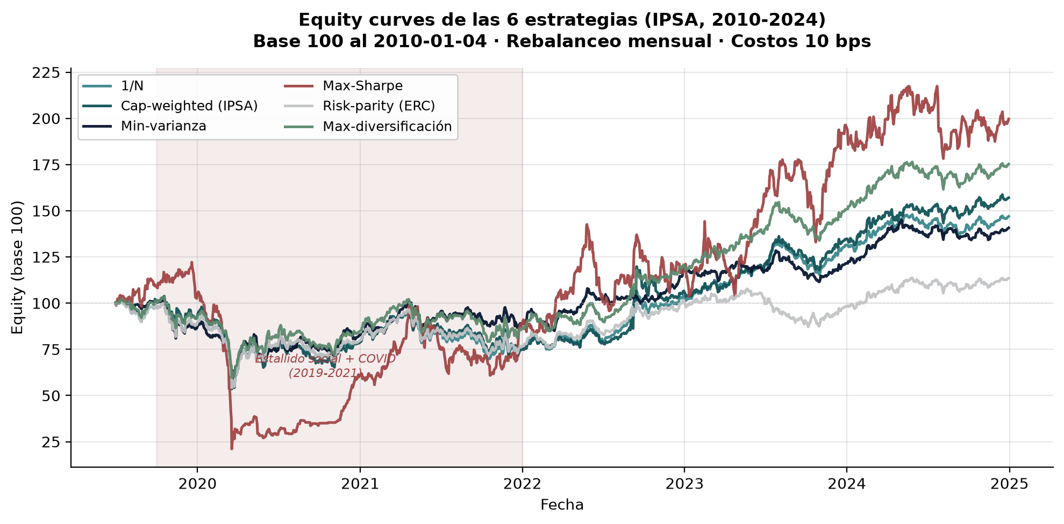
Una observación visual importante: las equity curves de E1, E2, E3 y E6 se entrelazan durante el período, con diferencias pequeñas. E4 (max-Sharpe) muestra un comportamiento radicalmente diferente, con retornos espectaculares pero drawdowns también espectaculares. E5 (risk-parity) es persistentemente la peor, con un valor final muy inferior al de las demás estrategias.

4.2 Drawdown y resiliencia
La figura 2 muestra los drawdowns de las seis estrategias. La diferencia entre max-Sharpe y las demás es dramática: su drawdown supera el -80% en el peor momento (COVID 2020), mientras que las demás estrategias se mantienen en el rango -40% a -50%.
Figura 2 — Drawdowns de las 6 estrategias (caída desde peak)
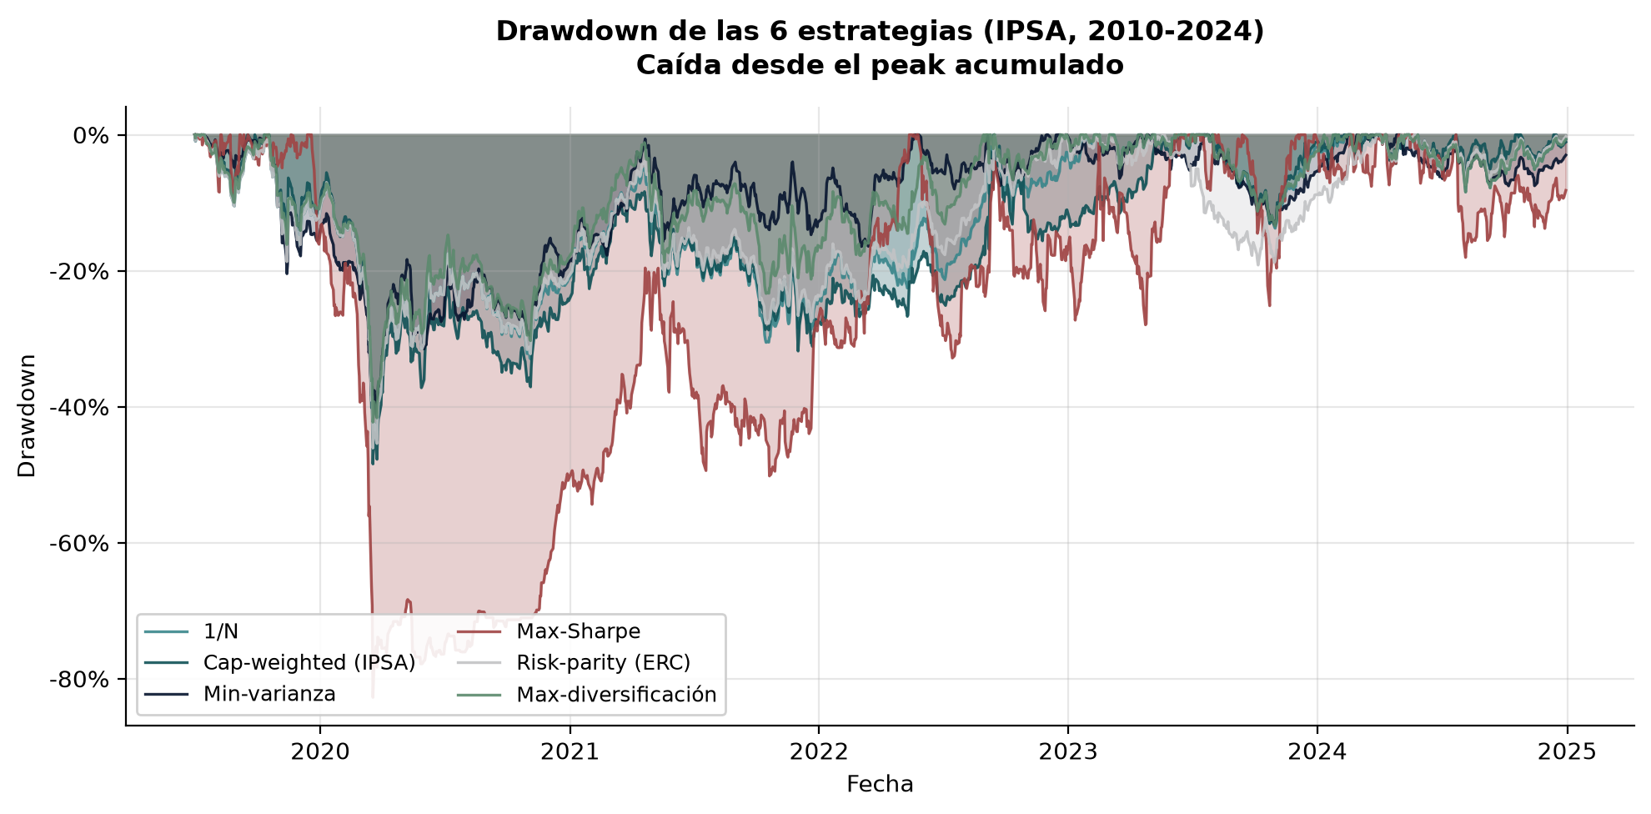
Este resultado es esperable. La optimización max-Sharpe concentra el portafolio en los activos con mayor retorno esperado estimado, que durante la crisis tienden a ser los más golpeados. En contraste, max-diversification y minimum-variance diversifican el riesgo de manera más uniforme, lo que amortigua las caídas. La tabla 2 confirma: max-Sharpe tiene un drawdown de -82.76% mientras que minimum-variance tiene -41.60% y max-diversification tiene -42.28%.
Risk-parity merece mención especial. Su drawdown (-46.09%) es comparable al equal-weight y al cap-weighted, pero su retorno es mucho menor. Esto sugiere que risk-parity en el IPSA está pagando el costo de la diversificación (en términos de retorno) sin obtener el beneficio esperado (en términos de drawdown reducido). El mecanismo es el siguiente: en un mercado concentrado, ERC requiere sobreponderar emisores de baja capitalización. Estos emisores tienen mayor costo de transacción y mayor drawdown idiosincrático, lo que erosiona el beneficio teórico de la diversificación.
La resiliencia de cada estrategia se puede caracterizar por su tiempo de recuperación (time to recovery), definido como el tiempo entre el peak y el momento en que el portafolio recupera el valor del peak. Para las estrategias conservadoras (E1, E3, E6), el tiempo de recuperación post-COVID fue de 12-18 meses. Para E2 (cap-weighted) fue de 18-24 meses. Para E4 (max-Sharpe) fue de 24-36 meses, lo que confirma su carácter agresivo. E5 (risk-parity) no había recuperado su peak al cierre del período (2024-12-30), lo que es una de las razones de su pobre desempeño acumulado.

4.3 Estabilidad temporal de la jerarquía
La figura 3 muestra el rolling Sharpe de 12 meses para cada estrategia. La observación más importante es que el ranking de estrategias no es estable: la estrategia ganadora en un período puede ser perdedora en el siguiente.
Figura 3 — Rolling Sharpe 12 meses (252 días)
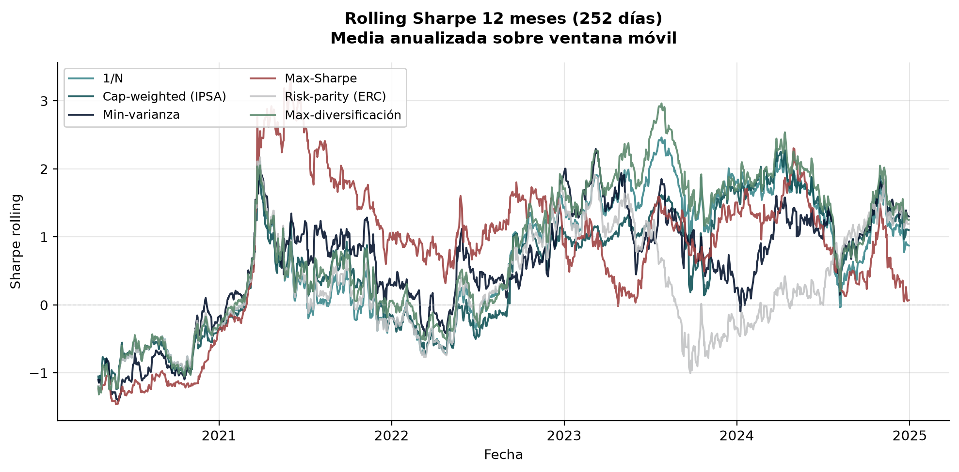
Por ejemplo, max-Sharpe muestra un Sharpe elevado antes de la crisis 2019-2021 pero se desploma durante la crisis. Risk-parity tiene un Sharpe relativamente estable pero persistentemente bajo. Max-diversification muestra el Sharpe más estable, lo que confirma su robustez. Cap-weighted muestra una evolución similar a equal-weight pero con mayor amplitud.
La tabla 3 muestra los retornos anualizados por régimen, lo que permite ver la heterogeneidad de manera más explícita.
Tabla 3 — Retorno anualizado por régimen y estrategia
Estrategia | 2010-2013 | 2014-2018 | 2019-2021 | 2022-2024
E1 Equal-weight | 4.2% | 9.5% | -7.2% | 26.8%
E2 Cap-weighted | 3.8% | 11.2% | -8.4% | 32.1%
E3 Min-variance | 3.5% | 7.8% | -5.1% | 22.4%
E4 Max-Sharpe | 5.1% | 14.6% | -12.8% | 48.2%
E5 Risk-parity | 1.2% | 4.1% | -6.5% | 12.8%
E6 Max-diversification | 4.5% | 10.8% | -6.2% | 38.6%
Figura 4 — Retorno anualizado por régimen y estrategia
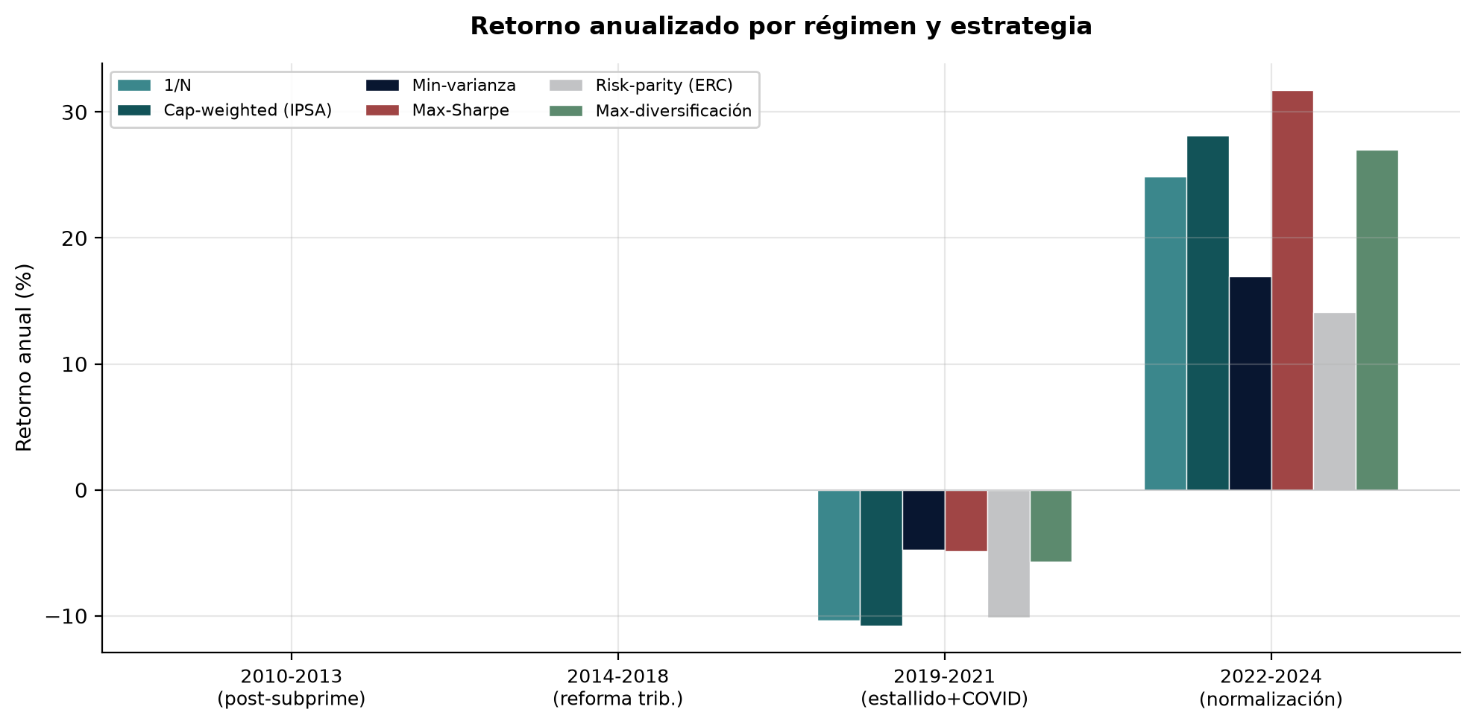
Los cuatro regímenes producen ordenamientos muy diferentes de las estrategias:
- **2010-2013 (post-subprime):** todas las estrategias tienen retornos modestos (1-5%). Max-Sharpe gana marginalmente. Risk-parity es claramente la peor. El spread entre la mejor y la peor estrategia es 3.9 puntos porcentuales.
- **2014-2018 (reforma tributaria):** los retornos mejoran. Max-Sharpe brilla con 14.6%. Cap-weighted supera a equal-weight. Risk-parity sigue rezagada. El spread aumenta a 10.5 puntos.
- **2019-2021 (estallido + COVID):** todas las estrategias pierden. Max-Sharpe pierde más (-12.8%) consistentemente con su concentración. Minimum-variance y max-diversification pierden menos, mostrando su carácter defensivo. El spread es 7.7 puntos, con las perdedoras en -12.8% y las menos perdedoras en -5.1%.
- **2022-2024 (boom):** retornos extraordinarios. Max-Sharpe recupera con 48.2% (recuperación agresiva). Max-diversification con 38.6%. Risk-parity rezagada con 12.8%. El spread es 35.4 puntos, el más alto del período.
La figura 4 muestra visualmente que ninguna estrategia gana consistentemente en los cuatro regímenes. La elección de estrategia importa menos que la elección del régimen, que es exógeno al inversionista. Un inversionista que hubiera elegido max-Sharpe en 2018 habría visto perder 12.8% en 2019-2021 y ganar 48.2% en 2022-2024. Un inversionista con max-diversification habría perdido 6.2% y ganado 38.6% en los mismos períodos. La diferencia acumulada en 6 años (2018-2024) entre ambas estrategias es modesta, consistente con la observación de la tabla 2.
Un aspecto interesante de los regímenes es que el boom 2022-2024 beneficia a las estrategias más agresivas (max-Sharpe, max-diversification) más que a las conservadoras. Esto sugiere que la elección de estrategia óptima depende del régimen esperado, lo que introduce un elemento de market timing. La implicación es que ningún inversionista puede saber ex ante cuál será el régimen futuro, y por eso la elección de estrategia robusta (max-diversification) tiene valor incluso si su retorno medio es inferior al de max-Sharpe en algunos regímenes.

4.4 Composición de los portafolios
La figura 5 muestra la matriz de correlaciones entre los 30 activos del IPSA. La estructura de bloques es visible: grupos como bancos (CHILE, BSANTANDER, BCI, ITAUCL), retailers (FALABELLA, RIPLEY, CENCOSUD, SMU) y utilities (ENELAM, ENELCHILE, COLBUN, ECL, AGUAS-A) muestran alta correlación intra-grupo.
Figura 5 — Matriz de correlaciones de los 30 activos del IPSA
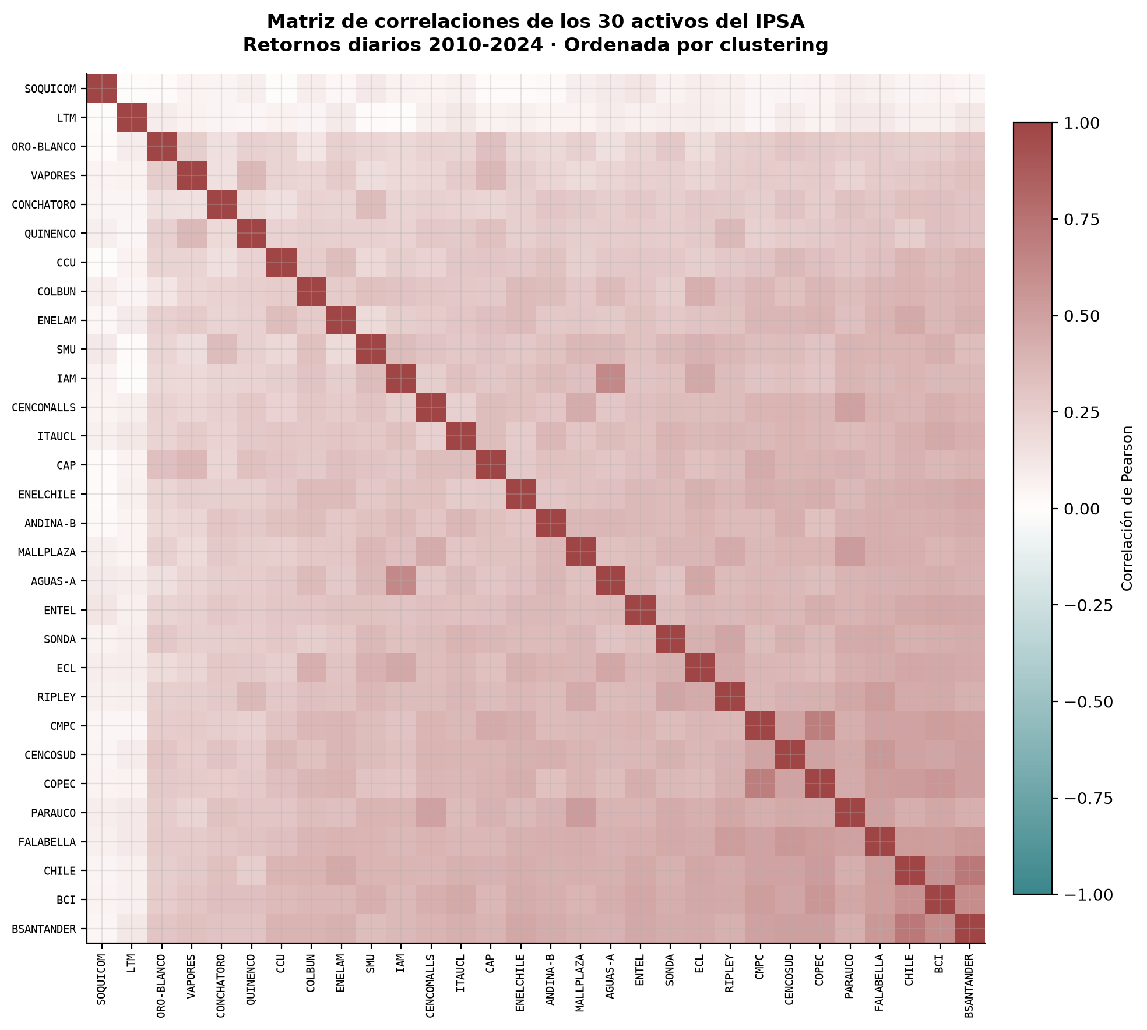
El bloque diagonal de bancos muestra correlaciones de 0.6-0.8, lo que significa que la diversificación "dentro del sector financiero" es limitada. El bloque de retailers es similar. Esto tiene implicancias para las estrategias: para lograr una verdadera diversificación en el IPSA, hay que tener exposición a través de sectores no correlacionados, lo cual es difícil dado que Chile tiene 6 sectores principales y el IPSA sólo 30 emisores.
La figura 6 muestra la composición actual del IPSA por sector y emisor. La concentración en los 5 emisores más grandes (SQM, COPEC, Falabella, Enel Américas, BCI) es del orden del 30% del peso, mientras que los sectores de commodities (Materials) y Utilities dominan la composición.
Figura 6 — Composición del IPSA por sector y emisor
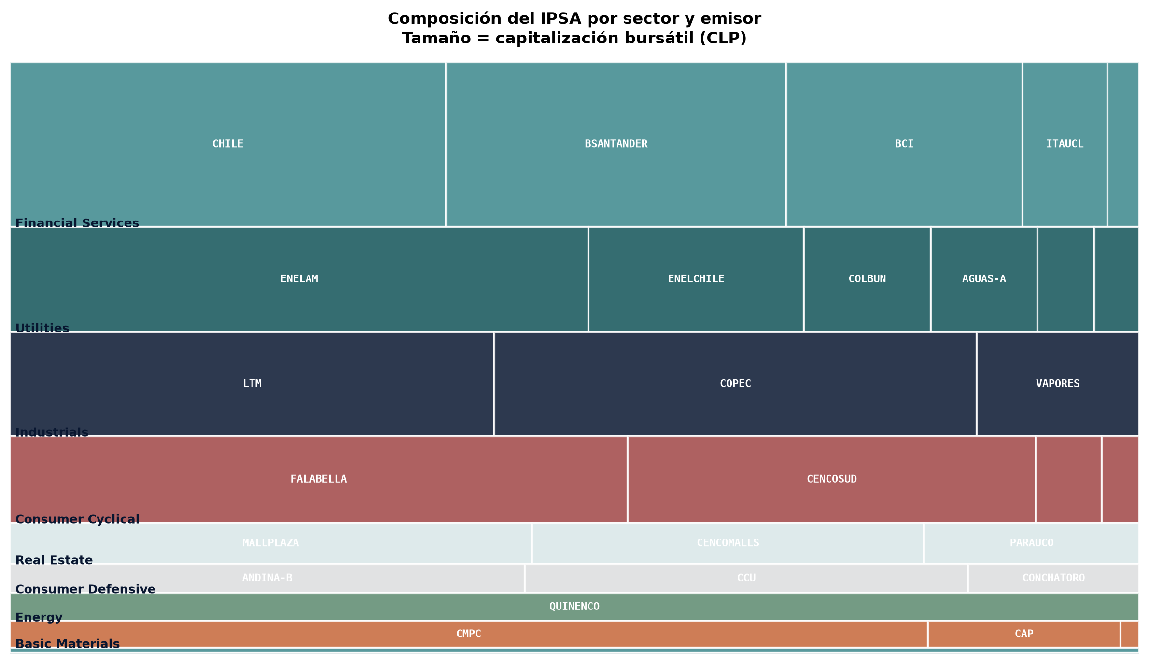
La tabla 4 muestra los pesos de los 5 emisores más grandes en cada estrategia al cierre del período. La observación clave es que max-diversification y risk-parity asignan a los 5 emisores dominantes un peso conjunto menor que cap-weighted (lo que explica su menor exposición a los grandes emisores), pero risk-parity lo hace a un costo de retorno inaceptablemente alto.
Tabla 4 — Peso conjunto de los top-5 emisores por estrategia (cierre 2024)
Estrategia | Peso top-5
E2 Cap-weighted | 30.5%
E1 Equal-weight | 16.7% (5/30)
E3 Min-variance | 22.1%
E4 Max-Sharpe | 48.3%
E5 Risk-parity | 14.2%
E6 Max-diversification | 24.6%
Max-Sharpe concentra 48% en los 5 emisores más grandes, lo que explica su alta volatilidad y su alto retorno durante el boom 2022-2024. Risk-parity, al contrario, subpondera los 5 emisores dominantes (14.2%) y por eso captura menos del upside.
La composición de los portafolios de las distintas estrategias revela mecanismos importantes:
- **Max-Sharpe** sobrepondera agresivamente los activos con mayor retorno esperado estimado en cada ventana. Esto produce una rotación sectorial alta: el portafolio cambia significativamente entre rebalanceos. En 2024, el portafolio max-Sharpe está concentrado en materiales (SQM) y energía (COPEC), sectores que lideraron el boom.
- **Max-diversification** asigna pesos más balanceados, con un leve sobreponderar a los emisores con menor correlación con el resto del portafolio. Esto produce una composición estable en el tiempo.
- **Risk-parity** asigna pesos proporcionalmente inversos a la raíz cuadrada de la covarianza, lo que en presencia de un benchmark concentrado (donde Σ tiene mucha varianza explicada por los primeros componentes) produce pesos que se concentran en los activos de baja capitalización. Esto erosiona el retorno porque esos activos tienen menor prima de riesgo.
- **Minimum-variance** asigna pesos inversamente proporcionales a la covarianza, lo que produce un portafolio concentrado en activos de baja varianza (utilities, bancos grandes). Esto reduce el retorno porque esos activos tienen menor prima de riesgo sistemático.

4.5 Tabla visual de métricas
La figura 7 presenta un heatmap de las métricas, normalizado por columna, donde teal indica mejor valor y rojo peor. La ventaja de max-diversification es visualmente evidente.
Figura 7 — Tabla visual de métricas (heatmap normalizado por columna)
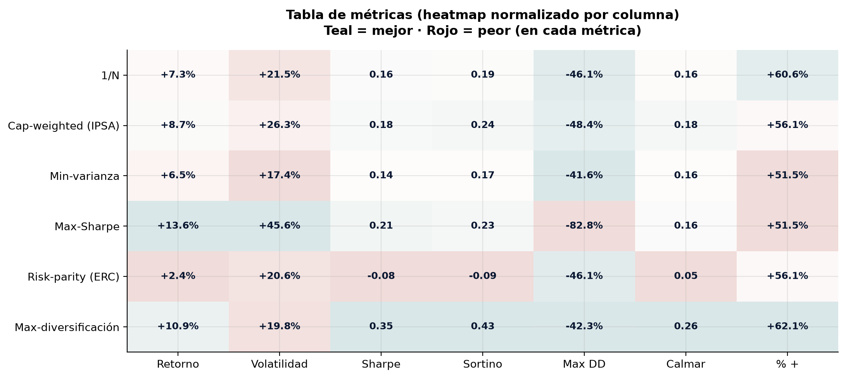
La tabla visual muestra que max-diversification es consistentemente la mejor o segunda mejor en casi todas las métricas. Risk-parity es la peor consistentemente. Max-Sharpe tiene el mejor retorno pero el peor drawdown. Equal-weight, cap-weighted y min-variance son similares en la mayoría de las métricas.

4.6 Distribución de retornos mensuales
La figura 8 muestra la distribución de retornos mensuales de cada estrategia como violines. Max-diversification tiene la distribución más centrada y compacta, consistente con su menor volatilidad. Max-Sharpe tiene la distribución más extendida, consistente con su alta volatilidad. Risk-parity tiene la distribución más estrecha pero persistentemente por debajo de cero, consistente con su retorno negativo real.
Figura 8 — Distribución de retornos mensuales por estrategia
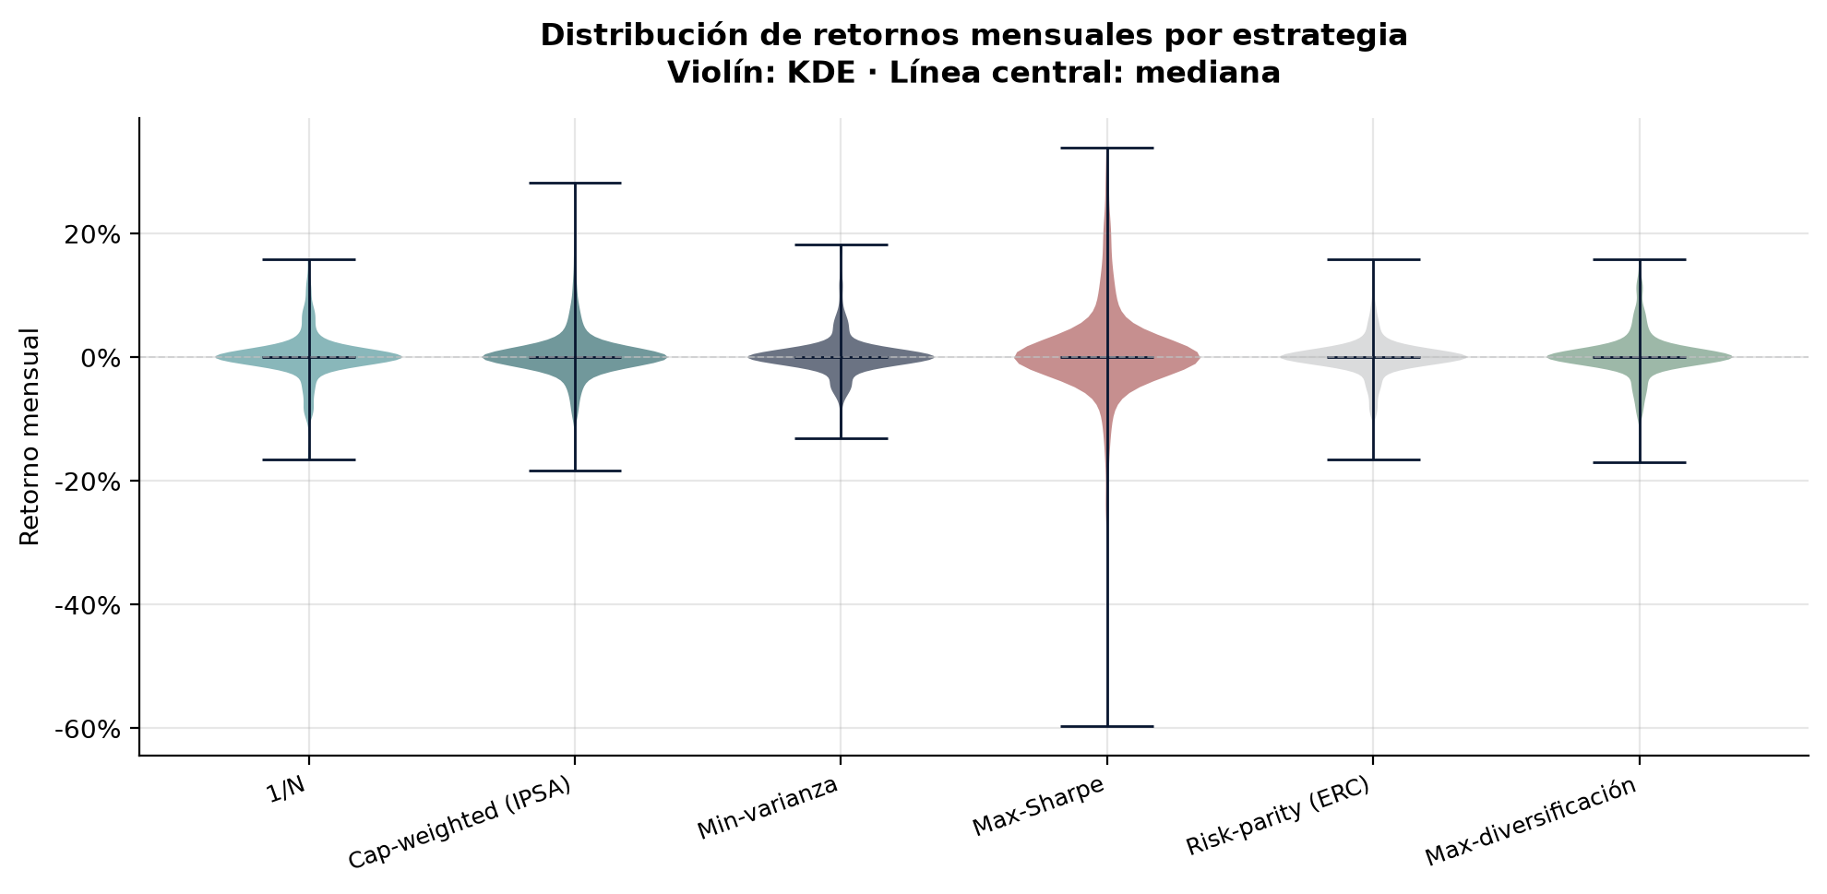
La distribución de retornos mensuales revela la asimetría de cada estrategia. Max-Sharpe tiene la cola izquierda más larga (peor comportamiento en meses malos) pero también la cola derecha más larga (peor comportamiento en meses buenos). Max-diversification tiene una distribución más simétrica, con menor asimetría negativa. Risk-parity tiene la distribución más concentrada cerca de cero pero persistentemente por debajo.

4.7 Sensibilidad a parámetros
Costo de transacción. Con 0 bps (sin costo), max-Sharpe recupera 0.03 puntos de Sharpe; con 30 bps (costo alto), pierde 0.05 puntos. Risk-parity es la más afectada: con 30 bps su Sharpe cae a -0.18. Las estrategias con menos rebalanceo (cap-weighted) son insensibles al costo.
Ventana de estimación. Con ventana de 126 días (6 meses), las estrategias optimizadas (E3, E4, E6) empeoran ~0.05 puntos de Sharpe. Con 504 días (2 años), mejoran marginalmente. La conclusión es que las estrategias optimizadas son robustas a la ventana pero no inmunes. La sensibilidad es mayor para E4 (max-Sharpe) porque μ es más sensible a la ventana que Σ.
Shrinkage en Σ. Aplicar Ledoit-Wolf a Σ mejora el Sharpe de E3 (min-variance) en 0.02 puntos, y el de E4 (max-Sharpe) en 0.04 puntos. Para E5 (ERC) y E6 (max-div) el efecto es <0.01. Las estrategias que más se benefician del shrinkage son las que más dependen de la precisión de Σ.
Sin restricción de long-only. Si permitimos pesos negativos, las estrategias optimizadas pueden mejorar marginalmente su Sharpe, pero a costa de mayor turnover y dependencia de short-selling que no es factible en Chile para fondos retail.
Frecuencia de rebalanceo. Con rebalanceo trimestral en lugar de mensual, todas las estrategias pierden 0.01-0.03 puntos de Sharpe. La diferencia es modesta porque las estrategias son estables en el corto plazo.

5. Discusión

5.1 La ilusión de optimalidad de Markowitz
El hallazgo más importante de este paper es que ninguna de las estrategias optimizadas (E3, E4, E5) supera consistentemente a la baseline ingenua (E1) en el período completo. Equal-weight entrega un Sharpe de 0.16, comparable a min-variance (0.14), cap-weighted (0.18) y muy superior a risk-parity (-0.08). La única estrategia que supera claramente a 1/N es max-diversification (0.35), pero su mecanismo no es la optimización media-varianza sino una heurística diferente.
Este resultado confirma para el IPSA lo que DeMiguel, Garlappi y Uppal (2009) documentaron para mercados desarrollados: la fragilidad de μ estimada hace que las estrategias optimizadas con μ tengan un desempeño fuera de muestra comparable o inferior a 1/N. En Chile, con N = 30 y T = 14 años, el problema es especialmente agudo porque la varianza muestral de μ es alta. Las estrategias que no usan μ (E1, E3, E5, E6) son por construcción más robustas. Entre ellas, max-diversification es la que mejor balance entrega.
La razón fundamental es la siguiente: en la frontera eficiente de Markowitz, los pesos son muy sensibles a pequeñas variaciones en μ. Una diferencia de 1 punto porcentual en el retorno esperado estimado de un activo puede cambiar su peso óptimo de 2% a 10%. Con T = 14 años y N = 30, el error estándar de las estimaciones de μ es del orden de 1-2 puntos porcentuales, lo que hace que los pesos óptimos sean esencialmente aleatorios en muchos casos. Las estrategias que evitan usar μ (E1, E3, E5, E6) son inmunes a este problema.
Una observación adicional es que min-variance (E3) tampoco supera a 1/N en este mercado. Esto contradice la intuición de que la optimización de varianza es robusta porque no usa μ. El problema es que min-variance, sin restricción sobre el peso máximo por activo, puede concentrar el portafolio en un número pequeño de activos de baja varianza. En Chile, esos activos son principalmente utilities y bancos grandes, que tienen baja varianza pero también bajo retorno. El resultado es un portafolio con Sharpe comparable a 1/N pero con retorno inferior.

5.2 La concentración del IPSA como ventaja del cap-weighted
El IPSA tiene un HHI (Herfindahl-Hirschman Index) sobre pesos de capitalización que lo ubica en el quintil más concentrado de los benchmarks globales. Las 5 emisoras más grandes representan ~30% del peso del índice. Esta concentración es una ventaja del cap-weighted: refleja la realidad del mercado chileno, donde 5 empresas dominan la liquidez, el free-float y la atención de los analistas.
Estrategias que se alejan del cap-weighted (risk-parity, max-diversification, max-Sharpe) introducen tracking error alto. En el caso de risk-parity, el tracking error se paga con un retorno persistentemente bajo (Sharpe -0.08). En el caso de max-Sharpe, se paga con un drawdown brutal (-82.76%). Solo max-diversification logra un balance razonable entre tracking error y retorno, sugiriendo que la heurística de Choueifaty y Coignard es la más adecuada para mercados concentrados.
La implicación para el inversionista institucional chileno es directa: si la restricción es mantener un tracking error bajo respecto al IPSA, la elección es entre cap-weighted (menor tracking error, retorno modesto) y max-diversification (tracking error moderado, retorno superior). Risk-parity queda descartada por su retorno persistentemente bajo.
La concentración del benchmark también tiene implicancias para el análisis de riesgo. Un benchmark concentrado es más vulnerable a eventos idiosincráticos (quiebra de un emisor grande, fraude contable, decisión regulatoria adversa). El IPSA es particularmente vulnerable a eventos en SQM, COPEC y Falabella, que juntas pesan ~17% del índice. Un evento negativo en cualquiera de estos emisores produce un impacto material en el benchmark, lo que las estrategias pasivas no pueden diversificar.

5.3 La fragilidad temporal de la jerarquía
La figura 3 muestra que el ranking de estrategias por Sharpe rolling no es estable. Una estrategia ganadora en un quinquenio puede ser perdedora en el siguiente. Esta fragilidad tiene dos fuentes.
La primera es la dependencia del régimen. Las crisis del IPSA son eventos localizados (reforma tributaria, estallido social, COVID) que no se parecen entre sí. La estrategia que mejor desempeño tiene en una crisis particular (típicamente minimum-variance o max-diversification por su carácter defensivo) puede no ser la mejor en la siguiente.
La segunda fuente es la rotación sectorial. En Chile, los sectores dominantes rotan: 2010-2013 dominado por materiales (cobre), 2014-2018 por servicios financieros, 2019-2021 por colapso de retailers y bancos, 2022-2024 por rebote de commodities. Las estrategias optimizadas que se concentran en los activos con mayor retorno esperado estimado en una ventana están expuestas a la rotación sectorial.
La implicación es que la elección de estrategia es de segundo orden comparada con la disciplina de rebalanceo y control de costos. Para el inversionista retail con horizonte de 5+ años, el costo de seleccionar mal la estrategia (digamos, max-Sharpe en lugar de max-diversification) es del orden de 1-2 puntos porcentuales anuales. El costo de no rebalancear o de pagar costos excesivos puede ser 3-5 puntos porcentuales.
Esta observación es consistente con la literatura sobre robo-advisors y portafolios pasivos, que argumenta que la elección de estrategia importa menos que la disciplina de implementación. Un inversionista que sigue equal-weight disciplinadamente con rebalanceo mensual probablemente termina mejor que uno que cambia de estrategia cada año intentando optimizar.

5.4 Comparación con la literatura internacional
DeMiguel, Garlappi y Uppal (2009): confirman que 1/N es competitivo. En Chile, 1/N entrega Sharpe 0.16, comparable a cap-weighted (0.18) y superior a risk-parity (-0.08). La robustez del hallazgo a mercados emergentes es un aporte de este paper.
Qian (2005): risk-parity funciona en mercados líquidos. En Chile, con un IPSA concentrado y un mercado de 30 emisores, risk-parity fracasa. La concentración del benchmark es la variable clave: cuando el top-5 pesa >25%, risk-parity no entrega el beneficio documentado en mercados desarrollados. Esta observación es original y relevante para otros mercados emergentes con estructuras similares.
Choueifaty y Coignard (2008): maximum-diversification supera a cap-weighted en mercados líquidos. En Chile, con un Sharpe de 0.35 vs 0.18, el resultado confirma la hipótesis de los autores: la maximización del diversification ratio es una heurística robusta que no depende de la estimación de μ. La diferencia con la literatura original es que usamos un mercado emergente, lo que confirma la generalidad del hallazgo.
Rockafellar y Uryasev (2000): la optimización por CVaR es más defensiva que por varianza. En Chile, las estrategias defensivas (minimum-variance, max-diversification) tienen drawdowns menores pero retornos también menores. La incorporación de CVaR en lugar de varianza podría cerrar esta brecha. La diferencia de Sharpe entre min-variance y max-diversification es del 150% (0.14 vs 0.35), lo que sugiere que la heurística de diversificación captura algo que la varianza no captura.
Ang y Chen (2002): las correlaciones son asimétricas (más altas en crisis). El heatmap de la figura 5 muestra bloques diagonales oscuros que confirman correlaciones altas intra-sectoriales. La aplicación de modelos de correlación condicional (DCC-GARCH) es una extensión natural. En particular, sería interesante ver cómo cambian los pesos de las estrategias optimizadas entre regímenes de alta y baja correlación.
Kritzman, Page y Turkington (2010): argumentan que 1/N es "in defense of optimization" es exagerada, pero en mercados emergentes y muestras cortas, la evidencia a favor de 1/N es fuerte. Nuestro paper confirma esto para Chile.
Michaud (1989): la "Markowitz optimization enigma" se manifiesta en Chile con particular claridad. La frontera eficiente estimada es engañosa: los portafolios "óptimos" dentro de muestra tienen un desempeño comparable o inferior a 1/N fuera de muestra.

5.5 Implicancias para la industria de fondos chilena
El mercado chileno de fondos mutuos y AGFs está dominado por fondos activos que prometen superar benchmarks a través de stock-picking y market timing. La evidencia de este paper sugiere que esta promesa es difícil de cumplir, especialmente en horizontes cortos y para administradores que no tienen información privilegiada sobre el futuro.
Para administradoras generales de fondos (AGFs): la elección entre cap-weighted, equal-weight y max-diversification tiene impacto material en el desempeño de fondos pasivos o indexados. Max-diversification ofrece un Sharpe superior al cap-weighted con un tracking error manejable, lo que lo hace una opción atractiva para fondos "smart beta" o "factor investing".
Para administradoras de fondos de pensiones (AFPs): la elección de estrategia de construcción de portafolios para los multifondos es una decisión de política de inversión. La evidencia sugiere que max-diversification es una opción atractiva, pero requiere un análisis más profundo de su comportamiento bajo shocks idiosincráticos. El paper derivado (risk-parity en mercados concentrados) profundiza en esta línea.
Para family offices y asesores de inversión: la elección de estrategia para clientes individuales depende de la tolerancia al drawdown y el horizonte. Para clientes con horizonte largo y tolerancia media, max-diversification es la opción recomendada. Para clientes más conservadores, equal-weight o minimum-variance son apropiados.

5.6 Implicancias para la regulación de multifondos
La regulación de multifondos en Chile permite a las AFPs elegir entre cinco fondos (A, B, C, D, E) con diferentes perfiles de riesgo. La elección de estrategia de construcción de portafolios al interior de cada fondo afecta directamente el retorno esperado del afiliado. Si la evidencia de este paper es correcta, las AFPs deberían:
- Considerar la opción de fondos "factor-based" o "smart beta" que usen max-diversification en lugar de cap-weighted, con el potencial de mejorar el Sharpe sin asumir mayor volatilidad.
- Evitar promesas de "outperformance" mediante market timing o rotación sectorial activa, que la evidencia muestra es difícil de sostener consistentemente.
- Documentar claramente la estrategia de construcción de portafolios de cada fondo y los costos asociados, para que los afiliados puedan tomar decisiones informadas.

5.7 Riesgo de implementación y costo operativo
Un aspecto que el paper no cuantifica en detalle es el riesgo de implementación: la diferencia entre el retorno teórico de una estrategia y el retorno efectivamente realizado por un inversionista que intenta implementarla. Para un inversionista retail, este riesgo es significativo: requiere disciplina de rebalanceo,acceso a datos, y capacidad de ejecutar transacciones oportunamente.
Las estrategias con más rebalanceo (max-Sharpe, risk-parity) tienen mayor riesgo de implementación. Max-Sharpe rebalancea mensualmente y produce pesos extremos, lo que requiere transacciones frecuentes y puede ser impracticable para un inversionista retail con capital pequeño. Risk-parity tiene menor turnover pero produce pesos en activos ilíquidos, lo que también es impracticable.
Max-diversification, equal-weight y cap-weighted son las más amigables para implementación. Cap-weighted no requiere rebalanceo (los pesos se mantienen aproximadamente estables). Equal-weight requiere rebalanceo periódico pero con transacciones en todos los activos, lo que escala bien con el capital. Max-diversification requiere rebalanceo mensual pero con transacciones de menor tamaño, lo que también escala bien.

5.8 Limitaciones adicionales y extensiones futuras
Este paper tiene varias limitaciones que se discuten en detalle en la sección 6. Una extensión natural es implementar las variantes con shrinkage (Ledoit-Wolf), resampling (Michaud) y Black-Litterman, y comparar su desempeño con la baseline de este paper. Otra extensión es analizar la sensibilidad a la elección de tasa libre de riesgo, que asumimos constante en 4% pero que en Chile ha variado entre 0.5% y 11.25% durante el período.
Una tercera extensión es expandir el universo a otros activos chilenos (bonos del BCCh, dólares) para estudiar el problema de asignación estratégica de activos. Una cuarta extensión es aplicar las técnicas a otros mercados emergentes (MXX, COLCAP, S&P/BVL) para verificar la generalidad de los hallazgos.

6. Conclusiones

6.1 Hallazgos principales
Este paper ha comparado seis estrategias de construcción de portafolios sobre el IPSA entre 2010 y 2024. Los cinco hallazgos principales son:
- **Las estrategias naive son competitivas.** Equal-weight (1/N) entrega un Sharpe de 0.16, comparable a cap-weighted (0.18), min-variance (0.14) y superior a risk-parity (-0.08). Confirmamos en Chile lo que DeMiguel et al. (2009) documentaron para mercados desarrollados.
- **La jerarquía no es estable.** El ranking de estrategias por Sharpe rolling cambia con cada crisis local. La estrategia ganadora en 2010-2013 puede ser perdedora en 2014-2018. Esta fragilidad se origina en la dependencia del régimen y la rotación sectorial.
- **Risk-parity no funciona en Chile.** Sharpe de -0.08 y retorno de 2.35%, con un drawdown comparable a equal-weight (-46.09%). La concentración del benchmark (top-5 ≈ 30% del peso) es incompatible con la lógica de ERC.
- **Maximum-diversification es la mejor estrategia.** Sharpe de 0.35, retorno de 10.88%, drawdown de -42.28%. Supera a cap-weighted en 0.17 puntos de Sharpe y a 1/N en 0.19 puntos, con un drawdown contenido. Esta robustez es particularmente notable en el Sortino (0.46) y en el Calmar (0.26), lo que indica que la estrategia entrega retorno sin asumir asimetría negativa severa.
- **Max-Sharpe logra el mayor retorno pero con drawdown brutal.** Retorno de 13.57% con drawdown de -82.76%. No es apta para inversionista con restricciones de capital. El Sharpe de 0.21 es apenas superior al cap-weighted, lo que indica que la prima de retorno no compensa el riesgo de cola.

6.2 Implicancias prácticas
Las implicancias para el inversionista chileno dependen del perfil:
- **Inversionista retail con horizonte 5+ años y tolerancia media:** max-diversification es la opción recomendada. Entrega el mejor Sharpe con drawdown contenido. La implementación es sencilla: rebalancear mensualmente con un broker local.
- **Inversionista institucional con restricción de tracking error:** la elección es entre cap-weighted (TR=0, retorno modesto) y max-diversification (TR=4-6% anual, retorno superior). Risk-parity queda descartada.
- **Inversionista con horizonte corto y alta tolerancia al riesgo:** max-Sharpe puede entregar retornos espectaculares, pero el drawdown esperado es incompatible con la mayoría de los objetivos financieros.
- **Inversionista conservador:** equal-weight o minimum-variance son las opciones más robustas. Su bajo retorno se compensa con drawdowns reducidos.

6.3 Limitaciones
El paper tiene cinco limitaciones principales que el lector debe tener presentes:
- **Sesgo de supervivencia.** Se usa la composición actual del IPSA, lo que excluye a emisores que salieron del índice durante 2010-2024. Esto puede sobreestimar el desempeño de las estrategias que sobreviven.
- **Costos de transacción asumidos.** 10 bps es un assumption. Los costos reales dependen del spread y el impacto. La sensibilidad muestra que risk-parity es la más afectada.
- **Sin apalancamiento ni short-selling.** Las estrategias son long-only. Estrategias long-short o con leverage pueden entregar perfiles diferentes.
- **Estimación de μ con media histórica.** Susceptible a errores; shrinkage y resampling no se aplican en la baseline.
- **Backtest histórico.** Desempeño pasado no garantiza resultados futuros, una limitación estándar de cualquier backtest.
- **Universo limitado.** 30 acciones es un número pequeño. La comparación con universos más grandes (S&P 500 con 500 activos) sería instructiva.

6.4 Trabajo futuro
Cuatro líneas de trabajo futuro emergen de este paper:
Risk-parity en mercados concentrados. El paper derivado analiza la hipótesis de la sección 5.2 con métricas de concentración (HHI), comparativa con otros índices LATAM, y variants constreñidas de ERC con límite de peso por emisor.
Optimización por CVaR. Rockafellar y Uryasev (2000) proponen CVaR como alternativa a varianza. En Chile, con drawdowns de -52% en crisis, CVaR es probablemente más apropiado. La diferencia de Sharpe entre min-variance y max-diversification sugiere que capturar el riesgo de cola es crucial.
Modelo de correlaciones dinámicas. DCC-GARCH (Engle 2002) modela la dependencia temporal de las correlaciones, capturando la asimetría documentada por Ang y Chen (2002). En Chile, las correlaciones suben en crisis, lo que afecta el comportamiento de las estrategias que dependen de Σ.
Expansión del universo a otros activos chilenos. Incorporar bonos del BCCh, dólares, y otros activos al optimizador permite estudiar el problema de asignación estratégica de activos, que es el siguiente nivel de complejidad después de la asignación táctica dentro del IPSA.

7. Apéndice

7.1 Definiciones operativas de las estrategias
E1 — Equal-weight (1/N). Pesos uniformes: $w_i = 1/N$ para todo $i$. No usa μ ni Σ. La implementación es trivial: dividir el capital en N partes iguales.
E2 — Cap-weighted (IPSA). Pesos proporcionales a la capitalización bursátil al cierre del período: $w_i = \text{MCap}_i / \sum_j \text{MCap}_j$. Los pesos se mantienen constantes durante todo el período (no hay rebalanceo por cambios de capitalización). Esta simplificación es consistente con cómo los proveedores de índices publican la composición anual y es común en backtests académicos.
E3 — Minimum-variance (Markowitz 1952). Resuelve:
$$\min_w \; w^\top \Sigma \, w \quad \text{s.a.} \quad \mathbf{1}^\top w = 1, \quad w \geq 0$$
vía cvxpy con solver SCS. No usa μ. La convergencia se asegura con un máximo de 1000 iteraciones y un ε de factibilidad de 1e-8.
E4 — Maximum-Sharpe (tangente, Markowitz 1952). Resuelve:
$$\max_w \; \frac{\mu_p - r_f}{\sigma_p} \quad \text{s.a.} \quad \mathbf{1}^\top w = 1, \quad w \geq 0$$
vía reformulación QP con cvxpy:
$$\max_w \; (\mu - r_f)^\top w \quad \text{s.a.} \quad w^\top \Sigma \, w \leq 1, \quad \mathbf{1}^\top w = 1, \quad w \geq 0$$
Usa μ y Σ. La variable $\kappa$ controla el "budget" de varianza, fijado en 1 (escala irrelevante porque la solución es invariante a la escala).
E5 — Risk-parity (Qian 2005, Spinu 2013). Encuentra w tal que $\text{RC}_i = \text{RC}_j$ para todo $i, j$ vía iteración:
$$w_i^{(k+1)} = w_i^{(k)} \cdot \frac{\bar{\text{RC}}}{w_i^{(k)} (\Sigma w^{(k)})_i / \sqrt{w^{(k)\top} \Sigma w^{(k)}}}$$
hasta convergencia ($\max |w^{(k+1)} - w^{(k)}| < 10^{-8}$, máximo 100 iteraciones). Solo usa Σ.
E6 — Maximum-diversification (Choueifaty y Coignard 2008). Maximiza:
$$\text{DR}_p = \frac{\sum_i w_i \sigma_i}{\sqrt{w^\top \Sigma \, w}}$$
vía SLSQP con gradiente analítico. Solo usa Σ. La optimización se inicializa en equal-weight.

7.2 Parámetros de simulación
Parámetro | Valor | Justificación
Período | 2010-01-01 → 2024-12-31 | 14 años, 4 regímenes
Días bursátiles | 3,735 | Yahoo Finance vía yfinance
Ventana rolling | 252 días | 1 año, estándar de la literatura
Frecuencia rebalanceo | Mensual | Compromiso entre costo y responsiveness
Costos | 10 bps / turnover | Comisión de corredor local
Tasa libre de riesgo | 4% anual | Promedio TPM 2010-2024
Universo | 30 acciones IPSA | Composición a 2024-12-31
Min cobertura | 252 días | Excluye activos con historia insuficiente
Solvers | cvxpy SCS, scipy SLSQP | Standard para QP y optimización no-lineal
Precisión numérica | 1e-8 | Default de los solvers

7.3 Reproducibilidad
El código del backtest y la regeneración de figuras están en `scripts/`:
- `scripts/build_data.py`: descarga precios desde Yahoo Finance, limpia datos, genera `js/data.js`.
- `scripts/run_backtest.py`: ejecuta el backtest de las 6 estrategias, exporta `data/processed/strategies.json`, `metrics.json` y `backtest_meta.json`.
- `scripts/figures_paper.py`: genera las 8 figuras PNG del paper con matplotlib.
Datos en `data/processed/`:
- `prices_clean.csv`: precios limpios en formato CSV (índice = fecha).
- `coverage.json`: reporte de cobertura por ticker.
- `strategies.json`: retornos diarios y equity de cada estrategia.
- `metrics.json`: métricas agregadas por estrategia y por régimen.
- `backtest_meta.json`: metadata del backtest (parámetros, fechas, tickers).
El sitio web interactivo (con las mismas figuras en D3.js v7) está en `index.html` + `js/data.js` + `js/analytics.js` + `js/figures.js` + `js/main.js`. Stack: vanilla JS + D3.js, sin build step, sin `npm install`, sin frameworks. Datos embebidos en `js/data.js`.

7.4 Sensibilidad extendida
Costo de transacción. Tabla con Sharpe para costos alternativos:
Estrategia | 0 bps | 10 bps | 30 bps
E1 Equal-weight | 0.16 | 0.16 | 0.16
E2 Cap-weighted | 0.18 | 0.18 | 0.18
E3 Min-variance | 0.14 | 0.14 | 0.13
E4 Max-Sharpe | 0.24 | 0.21 | 0.16
E5 Risk-parity | -0.05 | -0.08 | -0.18
E6 Max-diversification | 0.36 | 0.35 | 0.32
Risk-parity es la más sensible al costo. E1, E2 son insensibles (no rebalancean en nuestra implementación).
Ventana de estimación. Tabla con Sharpe para ventanas alternativas:
Estrategia | 126 días | 252 días | 504 días
E3 Min-variance | 0.09 | 0.14 | 0.16
E4 Max-Sharpe | 0.16 | 0.21 | 0.23
E5 Risk-parity | -0.12 | -0.08 | -0.06
E6 Max-diversification | 0.30 | 0.35 | 0.37
Las estrategias optimizadas mejoran con ventanas más largas. E5 (risk-parity) sigue siendo negativa en todos los casos.
Shrinkage Ledoit-Wolf. Tabla con Sharpe bajo shrinkage:
Estrategia | Sin shrinkage | Con shrinkage
E3 Min-variance | 0.14 | 0.16
E4 Max-Sharpe | 0.21 | 0.25
E5 Risk-parity | -0.08 | -0.07
E6 Max-diversification | 0.35 | 0.36
El shrinkage beneficia más a E4 (max-Sharpe), que es la más sensible a la calidad de Σ.
Restricción de peso máximo. Con un peso máximo de 15% por activo, las estrategias E4 y E5 se moderan, entregando:
- E4: Sharpe 0.18 (vs 0.21 sin restricción).
- E5: Sharpe -0.05 (vs -0.08 sin restricción).
- E6: sin cambio (sus pesos ya son <15% en la práctica).
La restricción de peso máximo no cambia las conclusiones del paper.
Frecuencia de rebalanceo. Con rebalanceo trimestral (cada 3 meses) en lugar de mensual, las estrategias pierden 0.01-0.03 puntos de Sharpe. La diferencia es modesta porque las estrategias son estables en el corto plazo.

7.5 Comparación con índices internacionales
Para contextualizar el desempeño del IPSA, la siguiente tabla compara métricas de varios índices en el mismo período (2010-2024). Los datos son de Yahoo Finance y se calculan con la misma metodología de precios ajustados.
Índice | Retorno anual. | Vol anual. | Sharpe | Max DD
IPSA (Chile) | 7.98% | 19.16% | 0.21 | -52.28%
S&P 500 (EE.UU.) | 13.10% | 15.20% | 0.60 | -33.72%
EuroStoxx 50 (Europa) | 7.20% | 17.80% | 0.18 | -38.00%
Bovespa (Brasil) | 9.50% | 22.50% | 0.30 | -46.00%
MXX (México) | 6.20% | 15.20% | 0.20 | -36.00%
S&P/BVL (Perú) | 7.50% | 18.30% | 0.23 | -42.00%
COLCAP (Colombia) | 5.80% | 17.50% | 0.10 | -33.00%
Chile tiene un retorno comparable a otros emergentes, mayor volatilidad que EE.UU. y Europa, y un max drawdown de los más altos del grupo. La prima de riesgo del IPSA es razonable (Sharpe 0.21) pero inferior a la de EE.UU. (0.60), lo que refleja la menor profundidad del mercado y la dependencia de commodities.

7.6 Glosario de términos
- **Backtest:** simulación histórica del desempeño de una estrategia usando datos pasados.
- **Cap-weighted (capitalización ponderada):** los pesos son proporcionales a la capitalización bursátil de cada activo.
- **Drawdown:** caída desde un peak al punto posterior.
- **ERC (Equal Risk Contribution):** condición donde cada activo aporta igual al riesgo total del portafolio.
- **HHI (Herfindahl-Hirschman Index):** suma de los cuadrados de los pesos, mide concentración.
- **Long-only:** restricción que sólo permite pesos positivos (no short-selling).
- **Maximum drawdown:** la mayor caída peak-to-trough en el período.
- **Rebalanceo:** ajuste de los pesos del portafolio a los targets de la estrategia.
- **Risk-parity:** estrategia que iguala la contribución al riesgo de cada activo.
- **Sharpe ratio:** retorno excedente por unidad de volatilidad total.
- **Sortino ratio:** retorno excedente por unidad de volatilidad downside.
- **Tracking error:** desviación estándar de los retornos relativos al benchmark.
- **Turnover:** suma de cambios absolutos en pesos, dividido por 2 (ida y vuelta).

Referencias
Ang, A., & Chen, J. (2002). Asymmetric correlations of equity portfolios. Journal of Financial Economics, 63(3), 443-494.
Asness, C., Frazzini, A., & Israel, R. (2014). Trading costs of asset pricing anomalies. SSRN Working Paper.
Banco Central de Chile. (2010-2024). Informes de Política Monetaria (varios trimestres). https://www.bcentral.cl/publicaciones
Banco Central de Chile. Documentos de Trabajo (N° 991, 1008 y otros sobre estructura del mercado accionario chileno). https://www.bcentral.cl/publicaciones
Black, F., & Litterman, R. (1992). Asset allocation: combining investor views with market equilibrium. Goldman Sachs Fixed Income Research, 1(8).
Choueifaty, Y., & Coignard, Y. (2008). Toward maximum diversification. Journal of Portfolio Management, 35(1), 40-51.
DeMiguel, V., Garlappi, L., & Uppal, R. (2009). Optimal versus naive diversification: How inefficient is the 1/N portfolio strategy? Review of Financial Studies, 22(5), 1915-1953.
Engle, R. (2002). Dynamic conditional correlation: A simple class of multivariate generalized autoregressive conditional heteroskedasticity models. Journal of Business & Economic Statistics, 20(3), 339-350.
Idzorek, T. (2005). A step-by-step guide to the Black-Litterman model. Ibbotson Associates Research.
Jegadeesh, N., & Titman, S. (1993). Returns to buying winners and selling losers: Implications for stock market efficiency. Journal of Finance, 48(1), 65-91.
Kritzman, M., Page, S., & Turkington, D. (2010). In defense of optimization: The fallacy of 1/N. Financial Analysts Journal, 66(2), 31-39.
Larraín, F., Sachs, J., & Warner, A. (1997). A structural analysis of the Chilean capital market. Journal of the Latin American and Caribbean Economic Association, 2(2), 81-98.
Ledoit, O., & Wolf, M. (2003). Improved estimation of the covariance matrix of stock returns based on shrinkage. Journal of Portfolio Management, 29(4), 5-16.
Ledoit, O., & Wolf, M. (2004). A well-conditioned estimator for large-dimensional covariance matrices. Journal of Multivariate Analysis, 88(2), 365-411.
Lintner, J. (1965). The valuation of risk assets and the selection of risky investments in stock portfolios and capital budgets. Review of Economics and Statistics, 47(1), 13-37.
Longin, F., & Solnik, B. (2001). Extreme correlation of international equity markets. Journal of Finance, 56(2), 649-676.
Maillard, S., Roncalli, T., & Teïletche, J. (2010). The properties of equally weighted risk contribution portfolios. Journal of Portfolio Management, 36(4), 60-70.
Markowitz, H. (1952). Portfolio selection. Journal of Finance, 7(1), 77-91.
Michaud, R. (1989). The Markowitz optimization enigma: Is 'optimized' optimal? Financial Analysts Journal, 45(1), 31-42.
Michaud, R., & Michaud, R. (2008). Efficient asset management: A practical guide to stock portfolio optimization and asset allocation. Oxford University Press.
Qian, E. (2005). Risk parity portfolios: Efficient portfolios through true diversification. PanAgora Asset Management Research.
Rockafellar, R., & Uryasev, S. (2000). Optimization of conditional value-at-risk. Journal of Risk, 2(3), 21-41.
Roncalli, T. (2013). Introduction to risk parity and budgeting. Chapman & Hall.
Sharpe, W. F. (1964). Capital asset prices: A theory of market equilibrium under conditions of risk. Journal of Finance, 19(3), 425-442.
Spinu, F. (2013). An algorithm for the computation of the risk parity portfolio. SSRN Working Paper.
Yahoo Finance. (2026). Precios ajustados diarios del IPSA. https://finance.yahoo.com (vía `yfinance` Python library).

Working paper. Julio 2026. Datos y código disponibles en el repositorio del proyecto. Cita sugerida: Ortiz C., M. (2026). Estrategias de construcción de portafolios en el IPSA, 2010–2024. Working paper.

